煤炭工程学院学位点介绍

煤炭工程学院的前身可追溯到1950年的大同煤炭工业学校，是原国家燃料工业部直属的普通中等专业学校。1984年更名为大同煤炭工业学校，1999年升格为山西矿业职业技术学院，2006年成立山西大同大学煤炭工程学院。
学院现有专任教师63名，其中教授2人、副教授21人，博士30人，硕士生导师48人，行业导师129人。有全国煤炭教育工作先进个人4人、山西省煤炭教育工作优秀教师6人、山西省优秀科技工作者2人、山西省煤炭学科带头人2人。
拥有山西省“1331工程”智能采矿装备产业技术创新研究院（产业学院）、采矿工程实验室、煤层气实验室、安全工程实验室等教学科研平台。建有采矿技术、煤矿机电技术研究所2个，有采矿工程、安全工程2个省级一流专业；省级虚拟仿真实验项目2项；大同市地质灾害防治与环境恢复重点实验室1个、大同市煤炭安全开采智能化工程技术中心1个、大同市煤矿机电装备智能化工程技术研究中心1个。

资源与环境专业硕士学位授权点：
资源与环境专业硕士学位授权点于2018年获批，2019年首次招生。目前已培养研究生26名，现有在读研究生164名。2023年拟招生60名左右。详见招生简章。
近五年来，承担各类科研项目90余项，其中省部级项目25项，科研经费2000余万元；发表学术论文369篇，其中SCI、EI、ISTP收录60余篇；出版专著25部、教材8部；获省部级奖10余项；发明专利13 项、实用新型专利60余项。研究生发表论文20余篇，其中核心以上占50%。申请专利10余项，其中发明专利占40%；获批省、校级研究生教育创新项目33项；获全国大学生工程训练综合能力竞赛山西赛区一等奖、山西大同“新能源之都”杯创新创业大赛一等奖。毕业研究生90%就业于国有大型煤炭企业，2名考取知名院校博士研究生。
与晋能控股集团、山西省煤炭地质局、中国科学院热物理研究所、山西省地质勘查局二一七地质队、大同市同华矿机制造公司以及北京龙软科技股份有限公司等知名企业共建研究生培养基地24个。
本专业现有采矿工程、煤层气、安全工程、矿山机电工程和地下空间技术5个研究方向。
采矿工程：主要研究在各类地质条件下应用智能采矿新技术解决煤矿开采过程中遇到的各种技术难题，以最大限度地实现煤炭的安全绿色高效开采。
煤层气：主要研究煤层气资源勘探开发的设计和施工方法；煤矿井下瓦斯抽采工艺技术，以及页岩气、致密砂岩气等非常规天然气的赋存运移机理。
安全工程：主要研究煤矿系统安全分析与安全评价，事故的致灾、传播和破坏机理，以及预防、控制技术和方法。
矿山机电工程：主要研究现代煤炭高效综合机械化采掘成套装备、运输设备、数字化矿井通信与信息化、供电与控制、通风、排水与压气系统装备、煤矿现代洗选系统成套装备与技术。
地下空间技术：研究地下工程的勘探、规划与设计；地下空间的开发与利用；地下工程体的结构优化与分析；地下工程的施工、装备、监测与监控；地下工程的灾害防护与治理等方面的关键理论与技术。
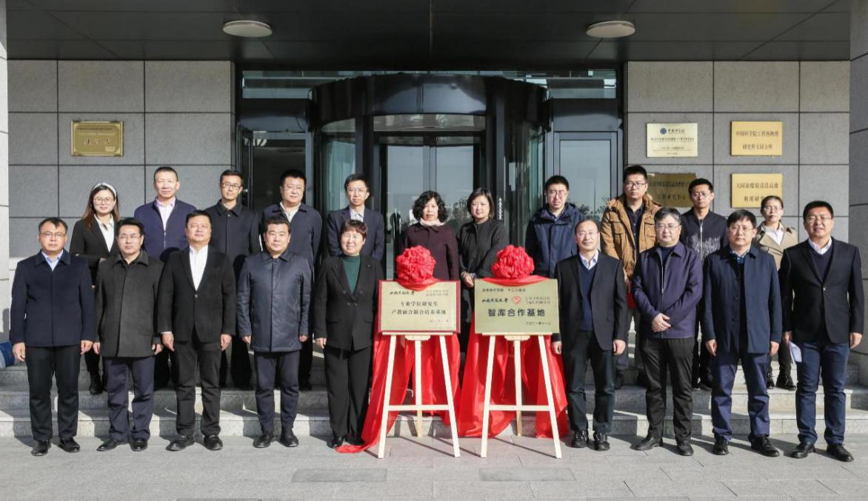
与行业知名企业共建研究生产教融合联合培养基地和智库

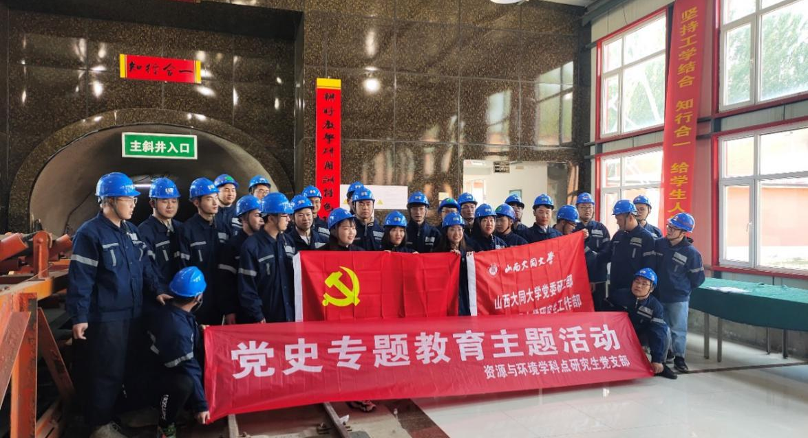
师生与企业联合开展党史教育活动

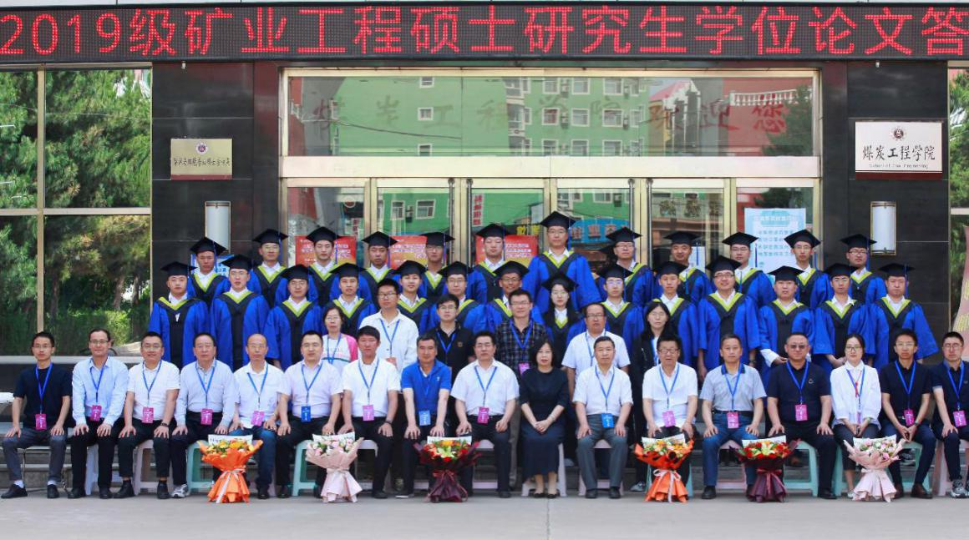
首届研究生全部通过毕业论文答辩，并获授硕士学位

